**ОСНОВЫ ПОСТРОЕНИЯ МНОГОМАШИННЫХ СИСТЕМ**

**МНОГОМАШИННАЯ ОБРАБОТКА ДАННЫХ**

* МНОГОМАШИННЫЕ СИСТЕМЫ – СРЕДСТВО РЕАЛИЗАЦИИ ПАРАЛЛЕЛЬНОЙ ОБРАБОТКИ ДАННЫХ

* ОСНОВНАЯ ПРЕДПОСЫЛКА ПОЯВЛЕНИЯ ДАННОГО ТИПА ОБРАБОТКИ ДАННЫХ – ДОСТИЖЕНИЕ ПОТОЛКА ВОЗМОЖНОСТИ ПОВЫШЕНИЯ ПРОИЗВОДИТЕЛЬНОСТИ ЗА СЧЕТ КОНВЕЙЕРНОЙ ОБРАБОТКИ
* МОЩНОСТЬ ПОТРЕБЛЕНИЯ И СТОИМОСТЬ СТАЛИ РАСТИ БЫСТРЕЕ ПРОИЗВОДИТЕЛЬНОСТИ
* МНОГОПРОЦЕССОРНЫЕ СИСТЕМЫ С ОБЩЕЙ (SHARED) ИЛИ РАСПРЕДЕЛЕННОЙ ПАМЯТЬЮ (DISTRIBUTED)

**КЛАССЫ МНОГОМАШИННЫХ СИСТЕМ**

* СИСТЕМЫ С ОБЩЕЙ ПАМЯТЬЮ – СИЛЬНО СВЯЗАННЫЕ СИСТЕМЫ МОГУТ ОБМЕНИВАТЬСЯ ЭЛЕМЕНТАМИ ДАННЫХ (БАЙТЫ, СЛОВА) ПО ОБЩЕЙ ШИНЕ (МУЛЬТИПРОЦЕССОРЫ)
* СИСТЕМЫ С РАСПРЕДЕЛЕННОЙ ПАМЯТЬЮ – СЛАБО СВЯЗАННЫЕ СИСТЕМЫ МОГУТ ОБМЕНИВАТЬСЯ СООБЩЕНИЯМИ (ФАЙЛАМИ) ПОСРЕДСТВОМ СЕТЕВОГО ИНТЕРФЕЙСА(МУЛЬТИКОМПЬЮТЕРЫ)

**МУЛЬТИПРОЦЕССОРНЫЕ СИСТЕМЫ**

* МУЛЬТИПРОЦЕССОР- ВЫЧИСЛИТЕЛЬНАЯ СИСТЕМА ИЗ СИЛЬНО СВЯЗАННЫХ ПРОЦЕССОРОВ, УПРАВЛЯЕМАЯ ОДНОЙ ОПЕРАЦИОННОЙ СИСТЕМОЙ
* ПРОЦЕССОРЫ ИМЕЮТ ДОСТУП К ПАМЯТИ ЧЕРЕЗ ОБЩЕЕ АДРЕСНОЕ ПРОСТРАНСТВО
* МОДЕЛИ ВЫЧИСЛЕНИЙ:
* ТЕСНО СВЯЗАННЫЙ НАБОР ПОТОКОВ, СОВМЕСТНО ВЫПОЛНЯЮЩИХ ОДНУ ЗАДАЧУ (ПРОЦЕСС)
* НЕЗАВИСИМЫЕ ПРОЦЕССЫ В ОБЩЕМ СЛУЧАЕ НЕСКОЛЬКИХ ПОЛЬЗОВАТЕЛЕЙ

**ФАКТОРЫ СНИЖАЮЩИЕ ЭФФЕКТИВНОСТЬ МУЛЬТИПРОЦЕССОРА**

* N ПРОЦЕССОРОВ – УСКОРЕНИЕ ВЫЧИСЛЕНИЙ В N РАЗ ? (ИДЕАЛИЗАЦИЯ)
* ОГРАНИЧЕНИЕ 1 – В КАЖДОЙ ПРОГРАММЕ ПОЧТИ ВСЕГДА ИМЕЕТСЯ ФРАГМЕНТ, КОТОРЫЙ ДОЛЖЕН ВЫПОЛНЯТЬСЯ ПОСЛЕДОВАТЕЛЬНО И ТОЛЬКО НА ОДНОМ ПРОЦЕССОРЕ
* ОГРАНИЧЕНИЕ2 – ПРАКТИЧЕСКИ НИКОГДА ПАРАЛЛЕЛЬНЫЕ ВЕТВИ ПРОГРАММ ОДНОВРЕМЕННО НЕ НАХОДЯТСЯ НА ИСПОЛНЕНИИ В ПАРАЛЛЕЛЬНО РАБОТАЮЩИХ С ОДИНАКОВОЙ ЗАГРУЗКОЙ ПРОЦЕССОРАХ
* ОГРАНИЧЕНИЕ3 – УВЕЛИЧЕНИЕ ВРЕМЕНИ ОБМЕНА ДАННЫМИ ЧЕРЕЗ ОБЩУЮ ПАМЯТЬ
* ОЦЕНКА РЕАЛЬНОГО УСКОРЕНИЯ ПРИ НЕИЗМЕННОМ ОБЪЕМЕ ВЫЧИСЛЕНИЙ – ЗАКОН Дж. АМДАЛА

**ЗАКОН Дж.АМДАЛА**

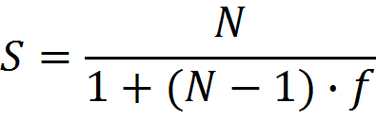

S-ускорение параллельной системы = отношение времен работы однопроцессорной и многопроцессорной систем

N – количество процессоров в системе

f– доля последовательно выполняемых команд в программе

(1- f) – доля параллельно выполняемых команд в программе

**КЛАССИФИКАЦИЯ М. ФЛИННА ВЫЧИСЛИТЕЛЬНЫХ СИСТЕМ (ВС)**

* ПРОБЛЕМА КЛАССИФИКАЦИИ ВС – КАКИЕ ПРИЗНАКИ ОРГАНИЗАЦИИ ВЫЧИСЛИТЕЛЬНОГО ПРОЦЕССА ВЫБРАТЬ, ЧТОБЫ КАЖДАЯ АРХИТЕКТУРА ОДНОЗНАЧНО ОТНОСИЛАСЬ ТОЛЬКО К ОДНОМУ ИЗ ВОЗМОЖНЫХ КЛАССОВ?
* ОСНОВНОЕ ТРЕБОВАНИЕ – КЛАССИФИКАЦИОННЫЕ ПРИЗНАКИ ДОЛЖНЫ ОБЕСПЕЧИТЬ ОТВЕТ НА ГЛАВНЫЙ ВОПРОС – ПОЗВОЛЯЕТ ЛИ ВЫБРАННАЯ АРХИТЕКТУРА ВС ЭФФЕКТИВНО РЕШАТЬ ТРЕБУЕМЫЕ ЗАДАЧИ?
* ПОКА ЭТА ПРОБЛЕМА НЕ ИМЕЕТ ОДНОЗНАЧНОГО РЕШЕНИЯ, А НАИБОЛЕЕ РАСПРОСТРАНЕННОЙ ПРИЗНАНА КЛАССИФИКАЦИЯ М.ФЛИННА (4 КЛАССА ВС)
* В ОСНОВУ ПОДХОДА ПОЛОЖЕНО ПОНЯТИЕ «ПОТОКА» - ПОСЛЕДОВАТЕЛЬНОСТИ КОМАНД ИЛИ ДАННЫХ, КОТОРЫЕ ОБРАБАТЫВАЮТСЯ ПРОЦЕССОРОМ (ПОТОК МОЖЕТ БЫТЬ – ОДИНАРНЫМ ИЛИ МНОЖЕСТВЕННЫМ)

**SISD (Single Instruction Stream/ Single Data Stream)**

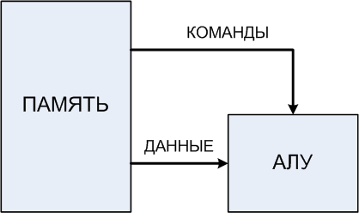

1.ФОН-НЕЙМАНОВСКАЯ АРХИТЕКТУРА

2. ПОСЛЕДОВАТЕЛЬНАЯ ОБРАБОТКА

ОДНОГО ПОТОКА КОМАНД.

КАЖДОЙ КОМАНДЕ СООТВЕТСТВУЕТ

ОДНА ОПЕРАЦИЯ АЛУ

С ОДНИМ ПОТОКОМ ДАННЫХ

3. СКАЛЯРНАЯ И ВЕКТОРНАЯ

ОБРАБОТКА (ЕСЛИ ВЕКТОР

НЕДЕЛИМЫЙ ЭЛЕМЕНТ ДАННЫХ)

4. КОНВЕЙЕРНАЯ ОБРАБОТКА

**MISD (Multiple Instruction Stream/ Single Data Stream)**

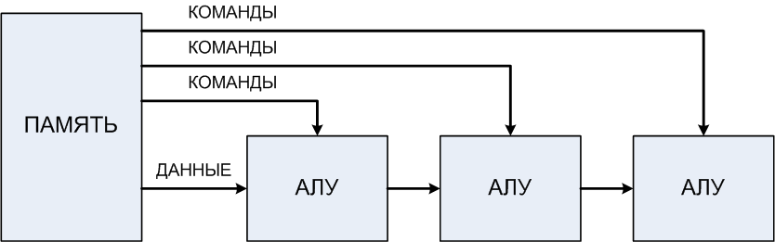

1. МНОЖЕСТВО ПРОЦЕССОРОВ (МОГУТ ВЫПОЛНЯТЬ РАЗНЫЕ ФУНКЦИИ)
2. КОНВЕЙЕР ОБРАБОТКИ ДАННЫХ (ЗАДАЧИ ЦОС) – КАЖДЫЙ ПОТОК КОМАНД НА СВОЕМ ПРОЦЕССОРЕ РЕАЛИЗУЕТ ОТДЕЛЬНОЕ ФУНКЦИОНАЛЬНОЕ ПРЕОБРАЗОВАНИЕ (ФИЛЬТРАЦИЯ, НАПРИМЕР)
3. СИСТЕМЫ ПОДОБНОГО КЛАССА ВСТРЕЧАЮТСЯ ДОВОЛЬНО РЕДКО

**SIMD (Single Instruction Stream/ Multiple Data Stream)**

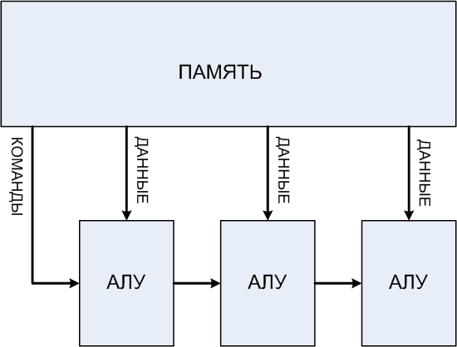

1. ВЫПОЛНЕНИЕ ОДНОЙ АРИФМЕТИЧЕСКОЙ

ОПЕРАЦИИ СРАЗУ НАД НЕСКОЛЬКИМИ

ДАННЫМИ (КОМПОНЕНТАМИ ВЕКТОРА)

2. ПРОЦЕССОР ПОЛУЧАЕТ ОДНУ И ТУ ЖЕ

КОМАНДУ И ВЫПОЛНЯЕТ ЕЕ ИСПОЛЬЗУЯ

ЛОКАЛЬНЫЕ ДАННЫЕ

3. ВЕКТОРНО-КОНВЕЙЕРНЫЕ ПРОЦЕССОРЫ,

ЕСЛИ КАЖДЫЙ КОМПОНЕНТ ВЕКТОРА –

ОТДЕЛЬНЫЙ КОМПОНЕНТ ОДНОГО

ПОТОКА ДАННЫХ (ПРОЦЕССОР С

КОНВЕЙЕРНЫМ АЛУ)

**MIMD (Multiple Instruction Stream/ Multiple Data Stream)**

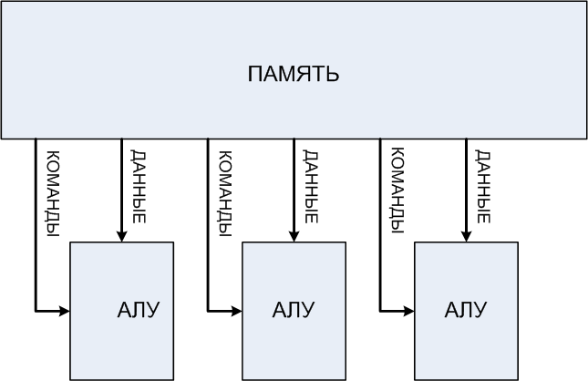

1. ВКЛЮЧАЕТ МУЛЬТИПРОЦЕССОРНЫЕ

СИСТЕМЫ РАЗНЫХ КОНФИГУРАЦИЙ.

2. КАЖДЫЙ ПРОЦЕССОР РАБОТАЕТ

СО СВОИМ ПОТОКОМ КОМАНД И

ПОТОКОМ ДАННЫХ.

**ОСОБЕННОСТИ АРХИТЕКТУРЫ MIMD**

1. МУЛЬТИПРОЦЕССОРНЫЕ СИСТЕМЫ РАЗЛИЧНОЙ ОРГАНИЗАЦИИ (СЛИШКОМ ОБЩИЙ ПРИЗНАК). СЛЕДСТВИЕ: НАСЫЩЕННОСТЬ ДАННОЙ ГРУППЫ ВЫЧИСЛИТЕЛЬНЫХ СИСТЕМ, КОТОРЫЕ МОГУТ КЛАССИФИЦИРОВАТЬСЯ ПО ПРИЗНАКАМ, ОТЛИЧНЫМ ОТ ПРИНЯТЫХ М.ФЛИННОМ
2. КЛАССИФИКАЦИЯ MIMD СИСТЕМ ПО СПОСОБУ ВЗАИМОДЕЙСТВИЯ ПРОЦЕССОРОВ И ИСПОЛЬЗОВАНИЯ ПАМЯТИ
3. СИСТЕМЫ С ОБЩЕЙ ПАМЯТЬЮ – ОБЩАЯ ПАМЯТЬ ДОСТУПНА ВСЕМ ПРОЦЕССОРАМ ПРИ ПОМОЩИ ОБЩЕЙ ШИНЫ ИЛИ СЕТЕВОЙ ИНФРАСТРУКТУРЫ
4. СИСТЕМЫ С РАСПРЕДЕЛЕННОЙ ПАМЯТЬЮ – ПАМЯТЬ РАСПРЕДЕЛЕНА НА ОТДЕЛЬНЫЕ БЛОКИ, КАЖДЫЙ ИЗ КОТОРЫХ ДОСТУПЕН ТОЛЬКО ОДНОМУ ПРОЦЕССОРУ. ОБЪЕДИНЕНИЕ ПРОЦЕССОРОВ – ПРИ ПОМОЩИ СЕТЕВОГО ИНТЕРФЕЙСА

**КЛАССИФИКАЦИЯ MIMD СИСТЕМ ПО СТЕПЕНИ РАЗДЕЛЕНИЯ ПАМЯТИ**

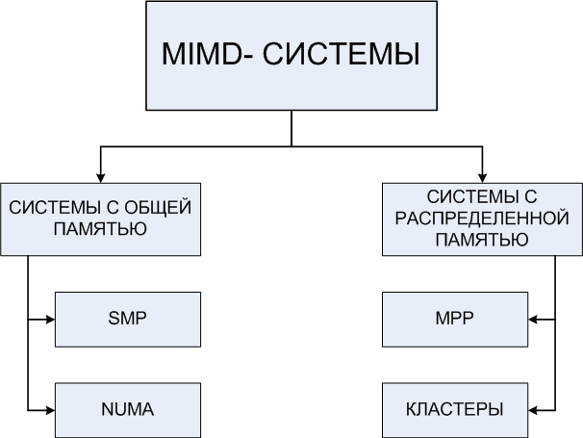

**СПОСОБЫ ОБЪЕДИНЕНИЯ ПРОЦЕССОРОВ В MIMD СИСТЕМАХ**

* ОБЩАЯ ШИНА
* СЕТЬ
* МАТРИЧНЫЙ КОММУТАТОР
* МНОГОПОРТОВАЯ ПАМЯТЬ

**СТРУКТУРА SMP(Symmetric Multiprocessor) – СИСТЕМЫ**

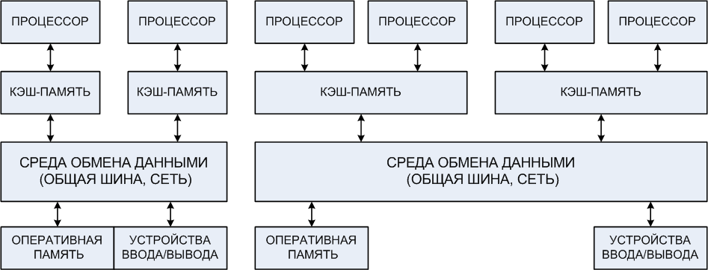

**ОСОБЕННОСТИ СТРУКТУРНОЙ ОРГАНИЗАЦИИ SMP СИСТЕМ**

* В СОСТАВЕ ТИПОВОЙ SMP СИСТЕМЫ – ДО 32 ПРОЦЕССОРОВ (RISC ПРЕДПОЧТИТЕЛЬНЫ ИЗ ЗА НИЗКОЙ СТОИМОСТИ)
* КАЖДЫЙ ПРОЦЕССОР ИМЕЕТ ЛОКАЛЬНУЮ КЭШ-ПАМЯТЬ 1-го И 2-го УРОВНЕЙ. КОГЕРЕНТНОСТЬ ОБЕСПЕЧИВАЕТСЯ СПЕЦИАЛЬНЫМИ ПРОТОКОЛАМИ
* УЗКОЕ МЕСТО – СРЕДА ОБМЕНА ДАННЫМИ
* ОБЩАЯ КЭШ-ПАМЯТЬ ИСПОЛЬЗУЕТСЯ ПРИ КОЛИЧЕСТВЕ ПРОЦЕССОРОВ НЕ БОЛЕЕ 4-х
* ОСНОВНАЯ ПАМЯТЬ РАЗДЕЛЯЕТСЯ НА БЛОКИ С ВОЗМОЖНОСТЬЮ ОДНОВРЕМЕННОГО ОБРАЩЕНИЯ К НИМ

**ОТЛИЧИТЕЛЬНЫЕ ЧЕРТЫ SMP СИСТЕМ**

1. ПРОЦЕССОРЫ ИМЕЮТ ОДИНАКОВУЮ ПРОИЗВОДИТЕЛЬНОСТЬ
2. ОБЩЕЕ АДРЕСНОЕ ПРОСТРАНСТВО ОСНОВНОЙ ПАМЯТИ
3. ВРЕМЯ ДОСТУПА К ПАМЯТИ ДЛЯ ВСЕХ ПРОЦЕССОРОВ ОДИНАКОВО
4. ЕДИНИЦЕЙ ОБМЕНА ИНФОРМАЦИЕЙ МОЖЕТ БЫТЬ ОДИН ЭЛЕМЕНТ ДАННЫХ (SMP - СИЛЬНО СВЯЗАННЫЕ СИСТЕМЫ)
5. ПРИ ЗАГРУЗКЕ ОДИН ИЗ ПРОЦЕССОРОВ СТАНОВИТСЯ ВЕДУЩИМ
6. КООРДИНАЦИЯ ВЫЧИСЛИТЕЛЬНОГО ПРОЦЕССА ВОЗЛОЖЕНА НА ОС.

ОС ПЛАНИРУЕТ РАСПРЕДЕЛЕНИЕ ПАРАЛЛЕЛЬНО ВЫПОЛНЯЕМЫХ (ПОТОКОВ) ПРОЦЕССОВ ПО ОТДЕЛЬНЫМ ПРОЦЕССОРАМ

**ДОСТОИНСТВА И НЕДОСТАТКИ SMP – СИСТЕМ**

ДОСТОИНСТВА:

1. ПОВЫШЕНИЕ ПРОИЗВОДИТЕЛЬНОСТИ ЗА СЧЕТ РАСПАРАЛЛЕЛИВАНИЯ ВЫЧИСЛЕНИЙ
2. ПОВЫШЕНИЕ НАДЕЖНОСТИ (ШИНА ПАССИВНАЯ, ОТКАЗ ОДНОГО ПРОЦЕССОРА НЕ БЛОКИРУЕТ РАБОТУ ДРУГИХ ПРОЦЕССОРОВ)
3. МАСШТАБИРУЕМОСТЬ

НЕДОСТАТКИ:

1. ИСПОЛЬЗОВАНИЕ ОБЩЕЙ ШИНЫ СУЩЕСТВЕННО СНИЖАЕТ ПРОИЗВОДИТЕЛЬНОСТЬ СИСТЕМЫ
2. НЕОБХОДИМОСТЬ РЕШЕНИЯ ПРОБЛЕМЫ КОГЕРЕНТНОСТИ ЛОКАЛЬНЫХ КЭШЕЙ ОГРАНИЧИВАЕТ РЕАЛЬНОЕ КОЛИЧЕСТВО ПРОЦЕССОРОВ (8-16).
3. ДЛЯ УВЕЛИЧЕНИЯ КОЛИЧЕСТВА ПРОЦЕССОРОВ (32-64) ВМЕСТО ОБЩЕЙ ШИНЫ ИСПОЛЬЗУЕТСЯ МАТРИЧНЫЙ КОММУТАТОР

**МАТРИЧНЫЙ КОММУТАТОР В SMP – СИСТЕМАХ**

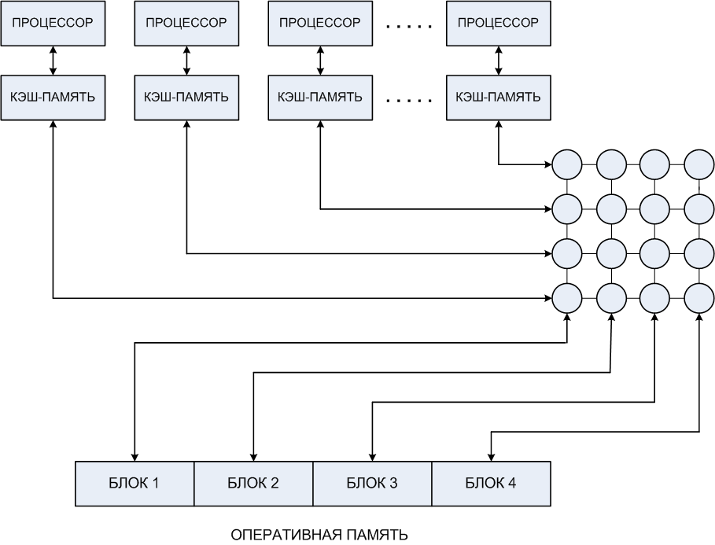

1. ПАМЯТЬ РАЗДЕЛЕНА НА БЛОКИ С РАЗДЕЛЬНЫМ ДОСТУПОМ
2. КОММУТАТОР ОБЕСПЕЧИВАЕТ ВОЗМОЖНОСТЬ ОДНОВРЕМЕННОГО ДОСТУПА ПРОЦЕССОРОВ К БЛОКАМ ПАМЯТИ (БЕЗ КОНФЛИКТОВ)
3. КОЛИЧЕСТВО ПРОЦЕССОРОВ МОЖЕТ БЫТЬ БОЛЬШЕ, ЧЕМ В СИСТЕМЕ С

ОБЩЕЙ ШИНОЙ

**ИСПОЛЬЗОВАНИЕ МНОГОПОРТОВОЙ ПАМЯТИ**

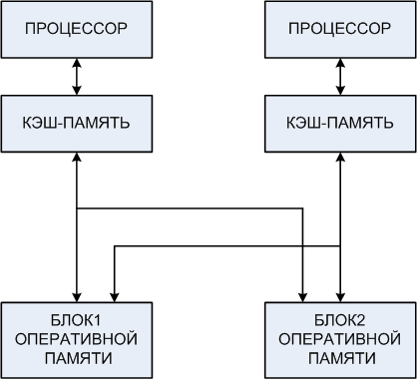

1. УСЛОЖНЕНИЕ СХЕМ УПРАВЛЕНИЯ ДОСТУПОМ К ОЗУ
2. ПОВЫШЕНИЕ ПРОИЗВОДИТЕЛЬНОСТИ
3. ВОЗМОЖНОСТЬ ЛОКАЛИЗАЦИИ БЛОКОВ ПАМЯТИ ДЛЯ КАЖДОГО ПРОЦЕССОРА – ЗАЩИТА ИНФОРМАЦИИ

**NUMA(Non-Uniform Memory Access ) СИСТЕМЫ**

* ИДЕЯ – ОБОСНОВАННОЕ УВЕЛИЧЕНИЕ КОЛИЧЕСТВА ПРОЦЕССОРОВ В СИСТЕМЕ ПУТЕМ СНИЖЕНИЯ ВРЕМЕННЫХ ИЗДЕРЖЕК ПРИ РАБОТЕ ПРОЦЕССОРОВ С ОБЩЕЙ ПАМЯТЬЮ
* ВВЕДЕНИЕ ЛОКАЛЬНОЙ ОСНОВНОЙ ПАМЯТИ ДЛЯ КАЖДОГО ВЫЧИСЛИТЕЛЬНОГО УЗЛА (ПРОЦЕССОРА)

* ПАМЯТЬ РАЗДЕЛЕНА ФИЗИЧЕСКИ, НО ЛОГИЧЕСКИ ЯВЛЯЕТСЯ ОБЩЕЙ

**ОСОБЕННОСТИ NUMA(Non-Uniform Memory Access ) СИСТЕМ**

* ОБЪЕДИНЯЮТСЯ НЕЗАВИСИМЫЕ УЗЛЫ (НАПРИМЕР, SMP-СИСТЕМЫ)
* УЗЕЛ СОДЕРЖИТ МНОЖЕСТВО ПРОЦЕССОРОВ С КЭШАМИ 1-го И 2-го УРОВНЕЙ, ОБЩУЮ ДЛЯ ВСЕХ ПРОЦЕССОРОВ УЗЛА ОСНОВНУЮ ПАМЯТЬ
* ОСНОВНАЯ ПАМЯТЬ УЗЛА – ЧАСТЬ ОБЩЕЙ ГЛОБАЛЬНОЙ ПАМЯТИ; КАЖДАЯ ЯЧЕЙКА ЛОКАЛЬНОЙ ПАМЯТИ ИМЕЕТ АДРЕС В ГЛОБАЛЬНОЙ ПАМЯТИ
* ПРИ ОБРАЩЕНИИ ПРОЦЕССОРА К ПАМЯТИ СПЕРВА ПРОВЕРЯЕТСЯ ЛОКАЛЬНЫЙ КЭШ, ЕСЛИ ДАННЫХ В НЕМ НЕТ ПРОИСХОДИТ ОБРАЩЕНИЕ К ЛОКАЛЬНОЙ ОСНОВНОЙ ПАМЯТИ, ЕСЛИ ДАННЫХ НЕТ И ТАМ, ТО ПО СЕТИ ПОСЫЛАЕТСЯ ОБРАЩЕНИЕ К ДРУГОМУ УЗЛУ
* СРЕДСТВА ОБЪЕДИНЕНИЯ УЗЛОВ – ВЫСОКОСКОРОСТНОЙ ИНТЕРФЕЙС ИЛИ МАТРИЧНЫЙ КОММУТАТОР

**ПРОБЛЕМА КОГЕРЕНТНОСТИ ЛОКАЛЬНЫХ КЭШЕЙ**

* ОБЕСПЕЧЕНИЕ КОГЕРЕНТНОСТИ – КАЖДЫЙ УЗЕЛ СИСТЕМЫ СОДЕРЖИТ СПРАВОЧНИК С ИНФОРМАЦИЕЙ О МЕСТОПОЛОЖЕНИИ В СИСТЕМЕ ВСЕХ КОМПОНЕНТОВ ГЛОБАЛЬНОЙ ПАМЯТИ, А ТАКЖЕ О СОСТОЯНИИ КЭШ-ПАМЯТИ
* ИСПОЛЬЗУЮТСЯ ПРОТОКОЛЫ КОГЕРЕНТНОСТИ НА ОСНОВЕ СПРАВОЧНИКА, ТАК КАК ДЛЯ СВЯЗИ УЗЛОВ ИСПОЛЬЗУЕТСЯ ВЫСОКОСКОРОСТНАЯ СЕТЬ, А НЕ ОБЩАЯ ШИНА
* CC NUMA – СИСТЕМЫ С КЭШ-КОГЕРЕНТНЫМ ДОСТУПОМ К НЕОДНОРОДНОЙ ПАМЯТИ

**ПРИМЕР СТРУКТУРЫ CC NUMA СИСТЕМЫ**

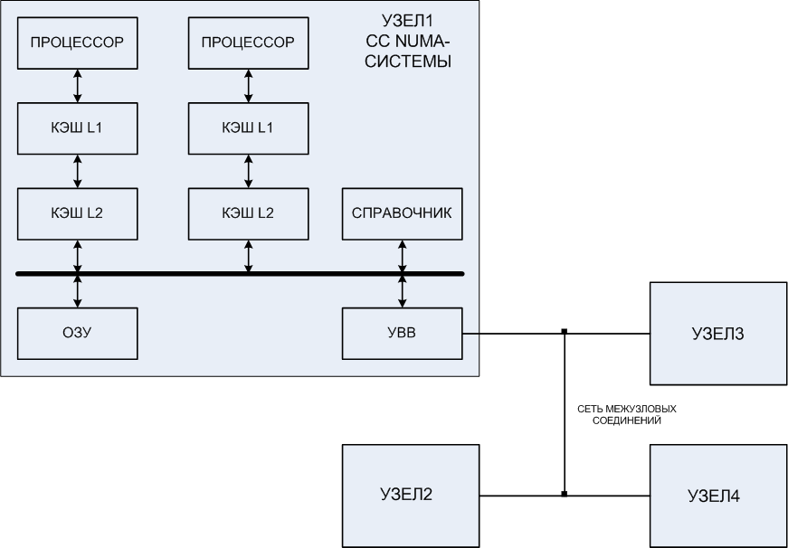

**MPP (Massively Parallel Processing) -СИСТЕМЫ**

* ИДЕЯ - ДОСТИЖЕНИЕ ВЫСОКОЙ ПРОИЗВОДИТЕЛЬНОСТИ
* МРР СОСТОЯТ ИЗ СОТЕН И ТЫСЯЧ ОДНОРОДНЫХ ВЫЧИСЛИТЕЛЬНЫХ УЗЛОВ (ПРОЦЕССОР+ПАМЯТЬ+УВВ+СЕТЬ)
* ВЫСОКОСКОРОСТНОЙ СЕТЕВОЙ ИНТЕРФЕЙС
* НАЛИЧИЕ ХОСТ-УЗЛА (КОМПЬЮТЕРА), КОТОРЫЙ ОБЕСПЕЧИВАЕТ СОГЛАСОВАННУЮ РАБОТУ ВСЕХ УЗЛОВ СИСТЕМЫ

**ОСОБЕННОСТИ МРР-СИСТЕМ**

* ФИЗИЧЕСКИ РАСПРЕДЕЛЕННАЯ И ЛОГИЧЕСКИ РАЗДЕЛЕННАЯ ПАМЯТЬ (В НЕКОТОРЫХ ВАРИАНТАХ ПАМЯТЬ ЛОГИЧЕСКИ МОЖЕТ БЫТЬ ОБЩЕЙ)
* РАЗДЕЛЬНАЯ ПАМЯТЬ – НЕТ КОНФЛИКТОВ ПРИ ОБРАЩЕНИИ К ОБЩЕЙ ПАМЯТИ (КАК В SMP), НЕТ НЕОБХОДИМОСТИ ОБЕСПЕЧЕНИЯ КОГЕРЕНТНОСТИ КЭШ
* ВЫСОКАЯ МАСШТАБИРУЕМОСТЬ
* ОБМЕН СООБЩЕНИЯМИ ПО СЕТИ С ТОПОЛОГИЕЙ – ДВУХМЕРНАЯ РЕШЕТКА (НА НАЧАЛЬНОМ ЭТАПЕ МРР)

**ПРИМЕР СТРУКТУРЫ МРР-СИСТЕМЫ**

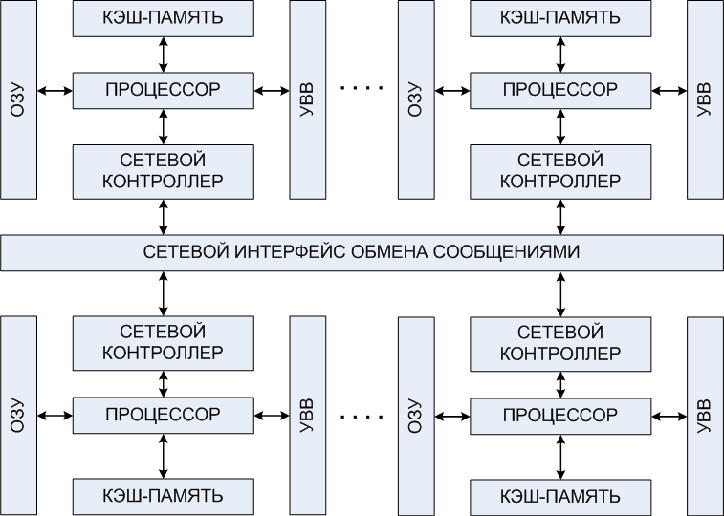

**ДВУХМЕРНАЯ РЕШЕТКА СОЕДИНЕНИЙ**

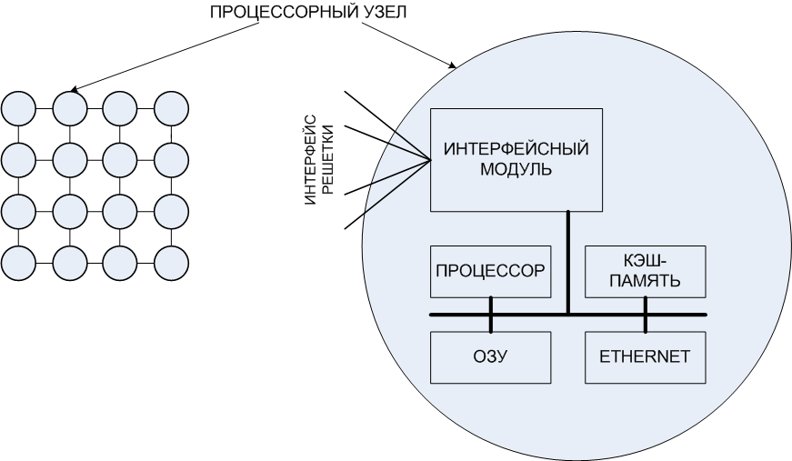

**ВАРИАНТЫ ИСПОЛЬЗОВАНИЯ ОС В МРР-СИСТЕМАХ**

1. НА ХОСТ-УЗЛЕ УСТАНАВЛИВАЕТСЯ ПОЛНОЦЕННАЯ ОПЕРАЦИОННАЯ СИСТЕМА, А НА ПОДЧИНЕННЫХ – УРЕЗАННЫЙ ВАРИАНТ (ЯДРО ОС), ДОСТАТОЧНЫЙ ДЛЯ ВЫПОЛНЕНИЯ ПРИЛОЖЕНИЙ (ОСНОВНОЙ ВАРИАНТ ИСПОЛЬЗОВАНИЯ МРР-СИСТЕМ )
2. ЕСЛИ В СИСТЕМЕ ХОСТ-УЗЕЛ ОТСУТСТВУЕТ, ТО НА КАЖДОМ УЗЛЕ УСТАНАВЛИВАЕТСЯ ПОЛНОЦЕННАЯ ЛОКАЛЬНАЯ ОС

**НАЗНАЧЕНИЕ ЗАДАНИЙ ПРОЦЕССОРАМ В МРР-СИСТЕМЕ**

1. ХОСТ-УЗЕЛ ФОРМИРУЕТ ОЧЕРЕДЬ ЗАДАНИЙ, КАЖДОМУ ИЗ КОТОРЫХ НАЗНАЧАЕТСЯ ПРИОРИТЕТ
2. ИЗ ОЧЕРЕДИ ЗАДАНИЯ ПЕРЕДАЮТСЯ НЕЗАНЯТЫМ УЗЛАМ
3. ПОСЛЕ ВЫПОЛНЕНИЯ ЗАДАНИЯ ИЛИ В СЛУЧАЕ ОТСУТСТВИЯ ТРЕБУЕМЫХ РЕСУРСОВ ЦЕНТРАЛЬНОМУ ПРОЦЕССОРУ ПЕРЕДАЕТСЯ СООТВЕТСТВУЮЩЕЕ СООБЩЕНИЕ
4. ЦЕНТРАЛЬНЫЙ ПРОЦЕССОР КОНТРОЛИРУЕТ ВЫПОЛНЕНИЕ ЗАДАНИЙ НА ПОДЧИНЕННЫХ ПРОЦЕССОРАХ, МОЖЕТ ВЫЗВАТЬ ПРЕРЫВАНИЕ ДЛЯ ВЫПОЛНЕНИЯ БОЛЕЕ ПРИОРИТЕТНОГО ЗАДАНИЯ

**НЕДОСТАТКИ МРР-СИСТЕМ**

1. ОТСУТСТВИЕ ОБЩЕЙ ПАМЯТИ СНИЖАЕТ СКОРОСТЬ МЕЖПРОЦЕССОРНОГО ОБМЕНА (ОПЕРАЦИИ ОБМЕНА ПРОЦЕССОР-ПАМЯТЬ САМЫЕ БЫСТРЫЕ В СИСТЕМЕ)
2. ТРУДНОСТЬ ПРОГРАММИРОВАНИЯ ОБМЕНА СООБЩЕНИЯМИ МЕЖДУ УЗЛАМИ
3. ВОЗМОЖНОСТЬ ИСПОЛЬЗОВАНИЯ КАЖДЫМ УЗЛОМ ТОЛЬКО СВОЕЙ ЛОКАЛЬНОЙ ПАМЯТИ (ХОТЯ ДЛЯ ПОВЫШЕНИЯ ЭФФЕКТИВНОСТИ ВЫЧИСЛИТЕЛЬНОГО ПРОЦЕССА ЖЕЛАТЕЛЕН ДОСТУП К ОБЪЕДИНЕННОМУ ПРОСТРАНСТВУ ПАМЯТИ )
4. ТРУДНОСТЬ РАЗРАБОТКИ СИСТЕМНОГО ПО ДЛЯ ОБЕСПЕЧЕНИЯ ЭФФЕКТИВНОЙ ЗАГРУЗКИ ВСЕХ УЗЛОВ СИСТЕМЫ
5. НЕБОЛЬШОЙ КРУГ РЕАЛЬНЫХ ЗАДАЧ, ОБЕСПЕЧИВАЮЩИХ ПОЛНУЮ ЗАГРУЗКУ ВСЕХ УЗЛОВ СИСТЕМЫ

**КЛАСТЕРЫ**

* КЛАСТЕР – ВЫЧИСЛИТЕЛЬНАЯ СИСТЕМА, ПРЕДСТАВЛЯЮЩАЯ СОБОЙ ГРУППУ СОВМЕСТНО РАБОТАЮЩИХ ВЫЧИСЛИТЕЛЬНЫХ УЗЛОВ, ОБЪЕДИНЕННЫХ ВЫСОКОСКОРОСТНОЙ СЕТЬЮ И КОТОРЫЕ МОГУТ ИМЕТЬ РАЗДЕЛЯЕМЫЕ РЕСУРСЫ (ДИСКИ)
* ГЛАВНОЕ ОТЛИЧИЕ ОТ МРР-СИСТЕМ – УСТАНОВКА НА КАЖДОМ УЗЛЕ ПРОМЕЖУТОЧНОГО (МЕЖДУ ОС И ПРИКЛАДНЫМ ПО) КЛАСТЕРНОГО ПО (MIDDLEWARE)
* ОСНОВНЫЕ ФУНКЦИИ КЛАСТЕРНОГО ПО – ДИСПЕТЧЕРИЗАЦИЯ ВЫПОЛНЕНИЯ ЗАДАЧ, БАЛАНСИРОВКА НАГРУЗКИ НА УЗЛЫ И ОБЕСПЕЧЕНИЕ ОТКАЗОУСТОЙЧИВОСТИ

**РЕАЛИЗАЦИЯ ФУНКЦИЙ КЛАСТЕРНОГО ПО**

* ДЛЯ БАЛАНСИРОВКИ НАГРУЗКИ УЗЛОВ ИСПОЛЬЗУЕТСЯ МЕХАНИЗМ КОНТРОЛЬНЫХ ТОЧЕК
* ПРИ ДОСТИЖЕНИИ КОНТРОЛЬНОЙ ТОЧКИ ВЫПОЛНЕНИЕ ПРОЦЕССА НА УЗЛЕ ПРЕКРАЩАЕТСЯ, А ЕГО КОНТЕКСТ СОХРАНЯЕТСЯ (ЛОКАЛЬНАЯ ПАМЯТЬ ИЛИ РАЗДЕЛЯЕМЫЙ ДИСК)
* ПРИ НЕОБХОДИМОСТИ РАЗГРУЗИТЬ НАГРУЖЕННЫЙ УЗЕЛ ПРЕРВАННЫЙ НА ДРУГОМ УЗЛЕ ПРОЦЕСС МОЖЕТ БЫТЬ ПЕРЕНАПРАВЛЕН НА МЕНЕЕ НАГРУЖЕННЫЙ УЗЕЛ (С КОНТЕСТОМ ПОСЛЕДНЕЙ КОНТРОЛЬНОЙ ТОЧКИ, ПЕРЕДАВАЕМЫМ ЧЕРЕЗ ДИСК)
* КЛАСТЕРНОЕ ПО КАЖДОГО УЗЛА ПРОВЕРЯЕТ РАБОТОСПОСОБНОСТЬ КАЖДОГО УЗЛА ПУТЕМ РАССЫЛКИ КОНТРОЛЬНЫХ СООБЩЕНИЙ
* ПРИ ОБНАРУЖЕНИИ ОТКАЗАВШИХ УЗЛОВ, НАЗНАЧЕННЫЕ ИМ ЗАДАНИЯ ПЕРЕРАСПРЕДЕЛЯЮТСЯ НА РАБОЧИЕ УЗЛЫ

**ОСОБЕННОСТИ КЛАСТЕРОВ**

* ЕДИНЫЙ ВЫЧИСЛИТЕЛЬНЫЙ РЕСУРС
* В КАЧЕСТВЕ УЗЛОВ МОГУТ ИСПОЛЬЗОВАТЬСЯ ОДНОПРОЦЕССОРНЫЕ ВЫЧИСЛИТЕЛЬНЫЕ МАШИНЫ ИЛИ ВЫЧИСЛИТЕЛЬНЫЕ СИСТЕМЫ КЛАССОВ SMP ИЛИ MPP
* КАЖДЫЙ УЗЕЛ МОЖЕТ ФУНКЦИОНИРОВАТЬ САМОСТОЯТЕЛЬНО (ИМЕЕТ ОТДЕЛЬНУЮ ОС) И НЕ ЗАВИСЕТЬ ОТ КЛАСТЕРА
* КЛАСТЕРЫ ОДНОРОДНЫЕ (ОДНОТИПНЫЕ УЗЛЫ) ИЛИ НЕОДНОРОДНЫЕ
* КЛАСТЕРЫ – СЛАБО СВЯЗАННЫЕ СИСТЕМЫ (ЕДИНИЦА ОБМЕНА ДАННЫМИ – СООБЩЕНИЕ ИЛИ ФАЙЛ)

**ДОСТОИНСТВА КЛАСТЕРОВ**

* МАСШТАБИРУЕМОСТЬ
* ОТКАЗОУСТОЙЧИВОСТЬ (ПРОГРАММНОЕ ОБЕСПЕЧЕНИЕ КЛАСТЕРА – ОПРЕДЕЛЕНИЕ СОСТОЯНИЙ РАБОТОСПОСОБНОСТИ УЗЛОВ, ПЕРЕРАСПРЕДЕЛЕНИЕ ВЫЧИСЛИТЕЛЬНОЙ НАГРУЗКИ, ВОССТАНОВЛЕНИЕ ПОСЛЕ СБОЯ)
* ВЫСОКИЙ ПОКАЗАТЕЛЬ ЦЕНА/ПРОИЗВОДИТЕЛЬНОСТЬ (У КЛАСТЕРА ВЫШЕ, ЧЕМ У АНАЛОГИЧНОГО ПО ПРОИЗВОДИТЕЛЬНОСТИ КОМПЬЮТЕРА)

**ПРИМЕР СТРУКТУР КЛАСТЕРА ИЗ ДВУХ УЗЛОВ**

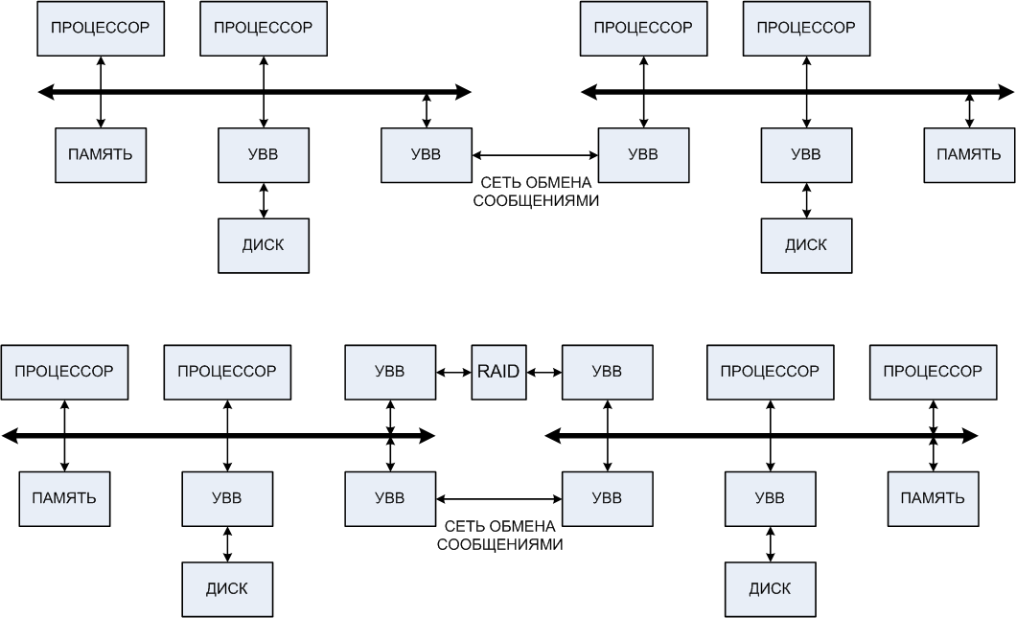

**ТРАНСПЬЮТЕРЫ**

* СОЗДАНИЕ ЭЛЕМЕНТАРНОГО «КИРПИЧИКА» - МИКРОСХЕМЫ ДЛЯ ФОРМИРОВАНИЯ МУЛЬТИПРОЦЕССОРНЫХ СТРУКТУР ПАРАЛЛЕЛЬНОЙ ОБРАБОТКИ ДАННЫХ БЕЗ ДОПОЛНИТЕЛЬНОЙ «ОБВЯЗКИ» ИЗ МИКРОСХЕМ ДРУГИХ ТИПОВ
* ПО МНЕНИЮ АВТОРОВ ТРАНСПЬЮТЕРОВ ОН ДОЛЖЕН БЫТЬ ЭКВИВАЛЕНТЕН ТРАНЗИСТОРУ, КАК ЭЛЕМЕНТАРНОМУ «КИРПИЧИКУ» ПЕРВЫХ ПОЛУПРОВОДНИКОВЫХ КОМПЬЮТЕРОВ
* ЭТИМОЛОГИЯ: ТРАНСПЬЮТЕР = ТРАНЗИСТОР + КОМПЬЮТЕР

**ОБЩИЕ СВЕДЕНИЯ О ТРАНСПЬЮТЕРАХ**

ТРАНСПЬЮТЕР – СПЕЦИАЛИЗИРОВАННЫЙ МП, ИМЕЕЕТ В СОСТАВЕ:

* ЦЕНТРАЛЬНЫЙ ПРОЦЕССОР
* БЛОК ОПЕРАЦИЙ С ПЛАВАЮЩЕЙ ТОЧКОЙ
* ОЗУ
* ИНТЕРФЕЙС С ВНЕШНЕЙ ПАМЯТЬЮ (4 Гбайта)
* 4 КАНАЛА СВЯЗИ (ЛИНКА)С ДРУГИМИ ТРАНСПЬЮТЕРАМИ

**СТРУКТУРА ТРАНСПЬЮТЕРА**

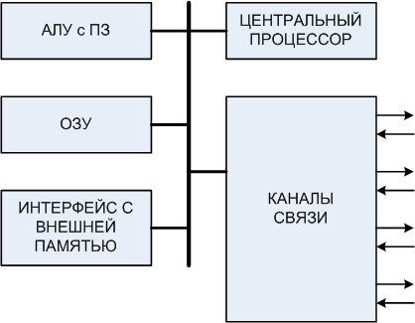

**КАНАЛЫ СВЯЗИ ТРАНСПЬЮТЕРОВ**

* НАЛИЧИЕ 4-х ЛИНКОВ СРЕДСТВОМ ДЛЯ ОБЪЕДИНЕНИЯ ТРАНСПЬЮТЕРОВ В МУЛЬТИПРОЦЕССОРНУЮ СИСТЕМУ И ЯВЛЯЕТСЯ ОСНОВНОЙ ОСОБЕННОСТЬЮ ТРАНСПЬЮТЕРОВ
* КАЖДЫЙ КАНАЛ СВЯЗИ ИМЕЕТ ДВЕ ЛИНИИ ДЛЯ ДВУСТОРОННЕГО ОБМЕНА ДАННЫМИ
* ОДНА ЛИНИЯ СЛУЖИТ ДЛЯ ПЕРЕСЫЛКИ ПАКЕТА ДАННЫХ
* ДРУГАЯ ЛИНИЯ СЛУЖИТ ДЛЯ ВОЗВРАТА ПАКЕТА ПОДТВЕРЖДЕНИЯ ПРИЕМА

**СТРУКТУРА ПАКЕТОВ**

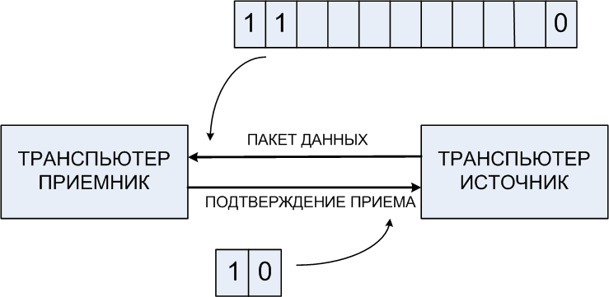

ПАКЕТ ДАННЫХ – 11 БИТ. ПЕРВЫЕ ДВА БИТА – «11» , ДАЛЕЕ БАЙТ ДАННЫХ И БИТ «0».

ПАКЕТ ПОДТВЕРЖДЕНИЯ ПРИЕМА – 2 БИТА «10»

**ИСПОЛЬЗОВАНИЕ ЛИНКОВ В ПОЛНОСВЯЗАННЫХ СИСТЕМАХ**

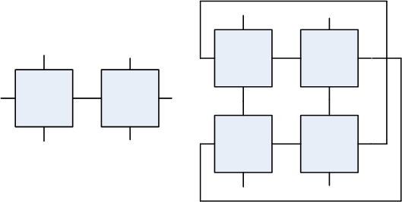

**ЯЗЫК ПРОГРАММИРОВАНИЯ ТРАНСПЬЮТЕРНЫХ СИСТЕМ - OCCAM**

* ОБЕСПЕЧИВАЕТ ПРОСТОЕ ОПИСАНИЕ ПЕРЕСЫЛКИ ДАННЫХ МЕЖДУ ПАРАМИ ТРАНСПЬЮТЕРОВ
* ЯВНО УКАЗЫВАЕТ НА ПАРАЛЛЕЛЬНОЕ ВЫПОЛНЕНИЕ ПРОГРАММЫ НЕСКОЛЬКИМИ ТРАНСПЬЮТЕРАМИ
* ОСНОВНОЕ ПОНЯТИЕ ЯЗЫКА – «ПРОЦЕСС», КОТОРЫЙ ПРЕДСТАВЛЯЕТ СОБОЙ ОДНУ ИЛИ НЕСКОЛЬКО КОМАНД ПРОГРАММЫ
* ПРОЦЕСС МОЖЕТ БЫТЬ ВЫПОЛНЕН ПОСЛЕДОВАТЕЛЬНО ИЛИ ПАРАЛЛЕЛЬНО
* ПРОЦЕССЫ МОГУТ БЫТЬ РАСПРЕДЕЛЕНЫ ПО ОТДЕЛЬНЫМ ТРАНСПЬЮТЕРАМ
* ТРАНСПЬЮТЕР МОЖЕТ ВЫПОЛНЯТЬ ОДИН ИЛИ НЕСКОЛЬКО ПРОЦЕССОВ